**Ako sme spoznávali Štiavnicu**

Zuzana Wagnerová a Ema Smolárová, PRIMA

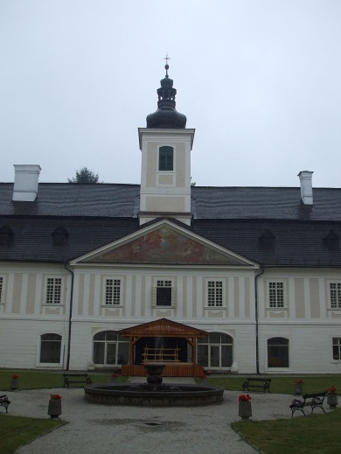Kým sa štvrtáci trápili s maturitným testom z angličtiny, PRIMA a SEKUNDA sa vybrali na výlet do Banskej Štiavnice.

Ráno sme nastúpili do jedného autobusu a plní očakávaní sme vyrazili na cestu za históriou. Po ťažkej jazde zákrutami sme zaparkovali pred kaštieľom Antol. Vydali sme sa na spoznávanie zimného okruhu.

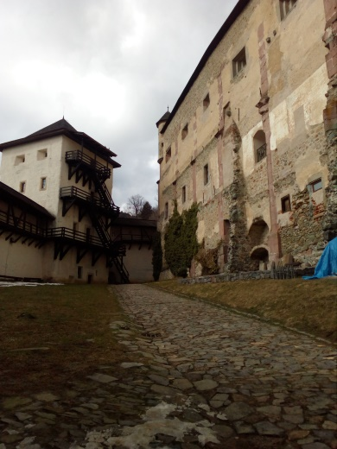Zaujalo nás, že kaštieľ bol postavený v symbolike kalendárneho roka: má 4 brány (= ročné obdobia), 12 komínov (= mesiacov), 52 izieb (= týždňov) a 365 okien (= dní). Dnes, po prestavbe, to však už nie je možné potvrdiť. Pri prechádzaní jednotlivými miestnosťami sme sa dozvedeli veľa o živote rodín, ktoré sa o kaštieľ starali. Na prehliadke sme videli aj poľovnícku zbierku, množstvo vypreparovaných zvierat z našich lesov.

Po návšteve múzea v Sv. Antone nás už očakávalo starobylé banské mesto- Banská Štiavnica. Tu sme navštívili Starý zámok. Prekvapilo nás, že nám nepridelili žiadneho sprievodcu. Rozdelili sme sa do dvojíc a podľa pokynov na papierikoch sme sa vydali na bádanie zámkom. Postupne každý prešiel 9 stanovíšť. Prežili sme aj pár minút strachu, keď sme sa dostali do priestorov mučiarní. Skúmanie nás priviedlo až do zámockej veže.

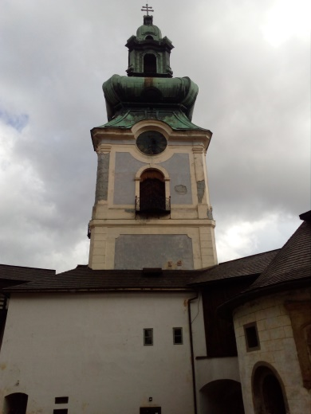Prechádzka históriou vyvrcholila fotografovaním sa na lavičke zamilovaných. Netrpezlivo sme sa rozpŕchli do obchodov a cukrární.

Po obede nás opäť autobus odviezol ku škole.

